ACTIVITÉ 3 : PORTE DE MEUBLE
Niveau : seconde professionnelle.
Module : de la géométrie dans l’espace à la géométrie plane.
Thématique : concevoir un produit (vie économique et professionnelle).

Énoncé

La photographie ci-dessous représente la porte d’un meuble taillée « en pointe de diamant ».

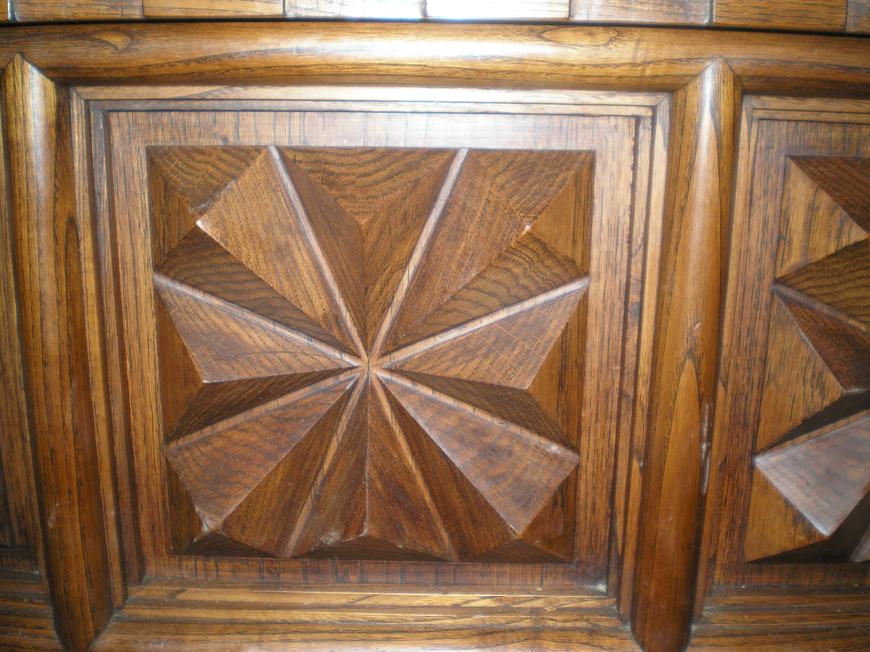
Nous pouvons, à l’aide d’un logiciel 3D en dessiner le motif.

Le logiciel utilisé est Atelier 3D.

Onglet déterminez un plan. Cliquez sur un segment et un point de la face avant.
Cliquez sur les bords du plan défini précédemment puis sur « activez le plan ».
Onglet milieu. Tracez le milieu de chaque arête.
Onglet segment. Tracez les 8 segments constituant le pourtour du carré.
Pour faciliter le travail et avoir une meilleure lisibilité, onglet 3D, sélectionnez « cube caché ».
Onglet milieu. Tracez le milieu de chaque segment (demi arête).
Onglet segment. Tracez les segments correspondants aux traits de coupe.

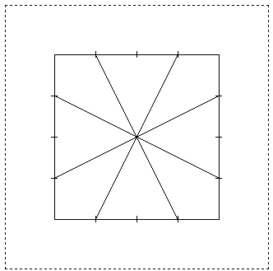
Vous obtenez le dessin suivant

Onglet segment. Tracez les diagonales du carré.
Onglet point. Placez un point sur une des diagonales du carré. Ce point est mobile sur cette diagonale.
Onglet droite parallèle. Tracez la droite parallèle à un côté du carré passant par ce point.
Avec l’onglet droite parallèle ou l’onglet droite perpendiculaire, tracez toutes les droites de construction nécessaires au placement des sommets des « pointes de diamant » comme sur le dessin ci-dessous.

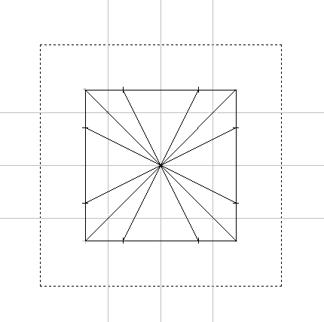

Onglet segment. Relier les points d’intersection de ces droites aux points repérés sur les arêtes pour obtenir la vue de face de la porte. En déplaçant le point mobile, vous obtenez les figures suivantes :
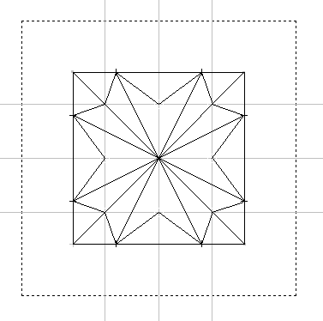
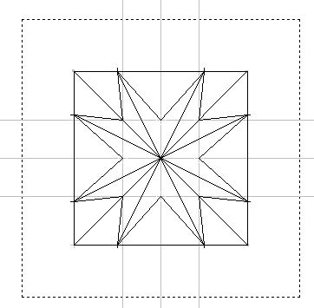
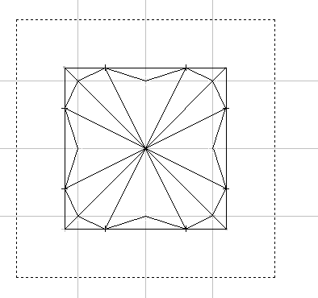

Placez le point mobile pour obtenir la figure ci-dessous (points E, F et B alignés) :
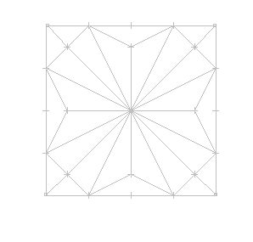
O
A
B
C
E
F
D

Travail dans le plan
- Dans le cas général (position du point mobile quelconque)
On peut demander à l’élève la nature du triangle ABC ou du triangle OBC et de justifier sa réponse.
En donnant les dimensions du carré, on peut faire calculer la longueur OC (utilisation du théorème de Pythagore).
On peut demander ce que représente (OD) pour le triangle OBE.
On peut demander la valeur de l’angle (utile pour construire la base de la pyramide OABC) et la valeur de l’angle (utile pour construire la base de la pyramide OEFBD.

- Dans le cas particulier où les points B, F, E sont alignés :
On peut demander la longueur OF sur le plan et demander si c’est la longueur de l’arête de la pointe de diamant.
On peut poser les mêmes questions pour la longueur FD.

Travail dans l’espace
On appelle A’, F’… les points sommets des pointes de diamant à la verticale des points A, F…

- Dans le cas général (position du point mobile quelconque)
Les angles de coupe (angle entre la lame de la scie et le plan horizontal) pour les faces OA‘C et OA’B sont toujours de 45°.
En continuant à nommer les points particuliers par des lettres, on peut demander à l’élève de repérer les plans perpendiculaires entre eux, les plans parallèles, les points coplanaires…

On peut demander à l’élève la nature du solide OA’BC, du solide OEF’BD.

On peut utiliser un logiciel de géométrie 3D pour construire ces deux solides.

Pour tracer le solide OA’BC , il suffit de tracer un triangle isocèle OCB avec un angle à la base de 63° (tan OCB = 2), la médiatrice au segment [CB], un point mobile A sur ce segment, la perpendiculaire au plan OCB passant par A, un point mobile A’ sur cette droite. On trace ensuite les segments [OA’], [A’B] et [A’C].

On peut déplacer le point A’ sur la verticale au plan OCB pour respecter les angles de coupe (45° entre les plans OAC et OAB) et déplacer le point A sur la médiatrice à (CB) pour conjecturer l’angle de coupe entre l’horizontale et le plan OCB.

On peut demander de calculer la hauteur AA’ .

Il est alors possible de faire prendre conscience aux élèves que dans ces conditions le point F’ ne sera pas à la même hauteur que le point A’.

En fonction de la disponibilité de l’équipement, du niveau de la classe, peut-être sera t-il alors possible de conjecturer la position des points B, C… pour que les points F’, A’ … soient effectivement à la même hauteur.

